**Реферат**

**«Гидросистема экскаватора ЭО-5123»**

**Введение**

Гидравлические экскаваторы обладают конструктивными, технологическими и экономическими преимуществами по сравнению с экскаваторами с механическим приводом. Конструктивные и технологические преимущества определяются главным образом применением гидравлического объёмного привода для передачи мощности двигателя рабочим механизмам машины.

**Общее устройство экскаватора**

Экскаватор ЭО-5123 состоит из трёх основных частей: поворотной платформы с механизмами, рабочего оборудования и ходового устройства. На поворотной платформе расположены силовые установки, гидрооборудование, механизм поворота, кабина машиниста, гидросистемы управления, вспомогательное оборудование (баки, радиаторы, трубопроводы и другое).

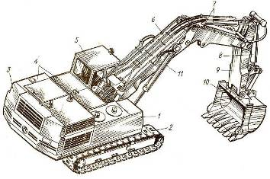

Экскаватор ЭО-5123 с оборудованием обратной лопаты: 1 – поворотная платформа с механизмами и рабочим оборудованием, 2 – гусеничная тележка, 3 – противовес, 4 – капоты, 5 – кабина, 6 – стрела, 7, 8, 11 – гидроцилиндры рукояти, ковша и стрелы, 9 – рукоять, 10 – ковш.

**Техническая характеристика экскаватора**

Дизель

марка……………………………………………………………. ЯМЗ-238Г

мощность, кВт…………………………………………………. 125

Наибольшая скорость передвижения, км/ч…………………………. 2,2

Наибольший угол подъёма, град……………………………………… 20

Эксплуатационная масса с оборудованием обратная лопата, т……. 37

Удельное давление на грунт, МПа…………………………………… 0,081

Ёмкость ковша обратная лопата, м3…………………………………. 1,25

Сменное рабочее оборудование: обратная лопата с моноблочной и унифицированными стрелами, прямая лопата, грейфер, гидромолот, рыхлитель, захватно – клещевое устройство.

Размеры экскаватора без рабочего оборудования

|  |  |  |
| --- | --- | --- |
| Показатели | Обозначение на эскизе | ЭО-5123 |
| Колея, м  База, м  Ширина, м:  гусеничного хода  гусеничной ленты  поворотной платформы  Просвет под поворотной платформой, м  Высота выхлопной трубы, м  Просвет под ходовой рамой (клиренс), м  Радиус, описываемый хвостовой частью поворотной платформы, м | А  В  С  D  E  F  H  H1  R | 2,51  3,12  3,14  0,63  3,0  1,084  2,838  0,46  3,25 |

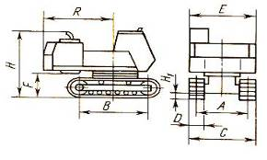

**Описание гидросистемы экскаватора**

В экскаваторе ЭО – 5123 применена двухпоточная система объемного гидропривода от автоматически регулируемых насосов с объединением потоков вручную и групповым последовательно – параллельным питанием гидродвигателей.

Принцип действия гидросистемы

Рабочая жидкость из гидробака 10 насосами 15 и 17 силовой установки экскаватора направляется под давлением двумя потоками к золотникам гидрораспределителей 18, 25, 32.

При нейтральном положении рукояток блоков 1 и 14 управления напорные линии в гидрораспределителях 18и 32перекрыты и рабочая жидкость проходит через открытые золотники регулирующего гидрораспределителя 25к корпусу фильтров 12, а затем через маслоохладитель 8в гидробак 10.Параллельно маслоохладителю установлен предохранительный клапан 11*.*

При включении (перемещении) золотников гидрораспределителей 18и 32золотники регулирующего гидрораспределителя 2 одновременно перекрывают прямой слив от насосов 15 и 17и рабочая жидкость по напорным линиям направляется в гидроцилиндры 27–30 или гидромоторы 20–22.Из противоположных полостей гидроцилиндров или гидромоторов рабочая жидкость через гидрораспределитель 25 сливается в гидробак 10*.*

На напорных линиях перед гидрораспределителем 32установлены обратные клапаны 26, предотвращающие опускание рабочего оборудования в начальные моменты включения рукояток блоков 1и 14управления.

Скорость рабочих движений (перемещений штоков гидроцилиндров, вращения поворотной платформы и передвижения экскаватора) изменяют перемещением золотников регулирующего гидрораспределителя 25 с помощью рукояток блоков управления.

Система гидроуправления обеспечивает перемещение золотников гидрораспределителей всех рабочих механизмов и тормозов механизма передвижения экскаватора. В нее входят следующие элементы:

одинаковые по конструкции блоки 1 и 14для включения рабочего оборудования, поворота платформы и передвижения машины. Каждый из блоков имеет по четыре золотника, работающих по принципу регулируемого редукционного клапана;

педальный блок 23управления служит для безнасосного опускания стрелы, имеет два таких же золотника, как и блок 1,но один из них не используется (резервный);

блок 2 клапанов для блокировки включения механизмов рабочего оборудования;

блок 16клапанов для управления передвижением экскаватора; клапаны 24 типа «ИЛИ» для включения каждого золотника регулирующего гидрораспределителя 25 от одной из двух подводимых к клапану линий управления;

трехзолотниковый блок 33,четырехзолотниковый блок 34и клапан 35 типа «ИЛИ» обеспечивают (в совокупности) возможность включения двух движений элементов рабочего оборудования от разных насосов или суммирование потоков рабочей жидкости при включении одного рабочего движения.

При раздельном включении стрелы, рукояти и ковша давление от рабочих отводов золотников блоков 1и 14управления передается двум золотникам гидро – распределителя 32(включающим данное движение) и двум золотникам регулирующего гидрораспределителя 25. При опускании стрелы включается по одному золотнику в этих гидрораспределителях.

Совмещение поворота платформы с подъемом стрелы происходит от одного силового потока, так как золотник включения поворота платформы и один золотник механизма стрелы гидрораспределителя 32соединены с насосом 17.

Часть гидролиний управления группой золотников, подключенных к насосу 77 (левый ряд гидрораспределителя 73), соединены с полостями управления золотников непосредственно. Остальные гидролинии этой группы связаны с другими полостями золотников гидрораспределителей посредством блока *34* золотников дискретного типа. Подобная связь предусмотрена для группы золотников, подключенных к насосу 15(правый ряд гидро распре делите ля 32),где полости управления золотника рукояти подключены к рабочим отводам блока управления непосредственно, а полости управления золотников стрелы и ковша соединены посредством блока 33золотников дискретного типа.

Система блокировки выполнена таким образом, что при включении золотников основных рабочих движений, связанных с насосом 17, поворот платформы и движение стрелы не блокируются (при включении любого из этих движений стрела блокирует ковш и рукоять, а ковш блокирует рукоять). При включении золотников, связанных с насосом 15, рукоять блокирует ковш и стрелу, а ковш блокирует стрелу.

При совмещении двух движений, например подъема стрелы и рукояти, стрела поднимается при подключении насоса 17,связанные с этим насосом золотники ковша и рукояти блокируются, а рукоять работает от насоса 15, при этом блокируются ковш и стрела. При совмещении двух движений, например подъема стрелы и рукояти, стрела поднимается при подключении насоса 17,связанные с этим насосом золотники ковша и рукояти блокируются, а рукоять работает от насоса 15, при этом блокируются ковш и стрела.

Гидроразмыкатели 6предназначены для включения тормозов механизма передвижения экскаватора при подаче жидкости под давлением в гидроцилиндры управления тормозами. Магнитный фильтр 7 очищает рабочую жидкость в сливной гидролинии управления. С помощью ручного насоса 4типа «Родник» с магистральным фильтром 5 заполняют гидробак 10чистой рабочей жидкостью. Гидроразмыкатели 6предназначены для включения тормозов механизма передвижения экскаватора при подаче жидкости под давлением в гидроцилиндры управления тормозами. Магнитный фильтр 7 очищает рабочую жидкость в сливной гидролинии управления. С помощью ручного насоса 4типа «Родник» с магистральным фильтром 5 заполняют гидробак 10чистой рабочей жидкостью.

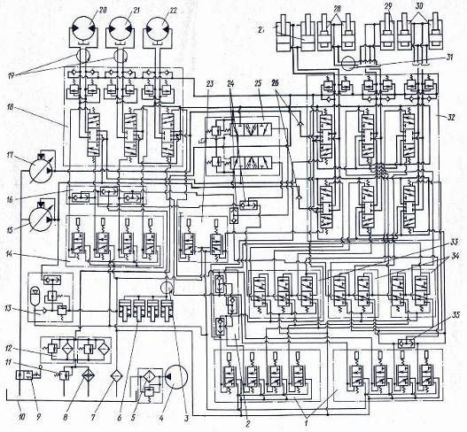

Гидросхема экскаватора: 1, 14 – блоки управления, 2, 16 – блоки клапанов, 3, 19 – центральный коллектор, 4 – ручной насос, 5, 12 – магистральные фильтры, 6 – гидроразмыкатели, 7 – магнитный фильтр, 8 – маслоохладитель, 9 – гидрозатвор, 10 – гидробак, 11 – предохранительный клапан, 13 – пневмогидроаккумулятор с блоком клапанов, 15, 17 – насосы силовой установки, 18, 25, 32 – гидрораспределители, 20 – 22 – гтдромоторы привода гусеничных лент механизма поворота, 23 – педальный блок управления, 24, 35 – клапаны «или», 26 – обратные клапаны, 27 – 30 – гидроцилиндры подъёма стрелы и поворота челюстей грейфера, ковша, рукояти, 31 – вращающееся соединение, 33, 34 – блоки золотников дискретного типа

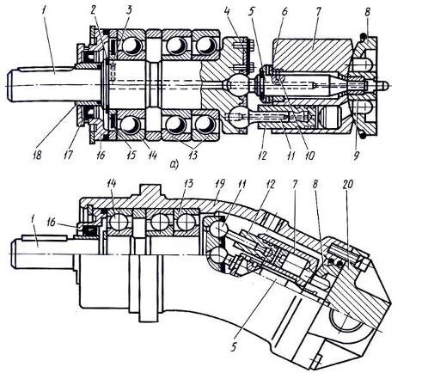

Аксиально-поршневой нерегулируемый унифицированный насос-гидромотор: а *–* унифицированный качающий узел, б– нерегулируемый насос-гидромотор; 1 *–* вал, 2 – запорное кольцо, 3, 9, 18 *–* втулки, 4 *–* пластина, 5 – центральный шип, б – тарельчатые пружины, 7 – блок цилиндров, 8– распределительный диск, 10 *–* штифт, 11 – шатун, 12 *–* поршень, 13, 14 *–* шарикоподшипники, 15 *–* пружинные кольца, 16, 20– передняя и задняя крышки, 17 *–* манжетное уплотнение, 19 *–* корпус

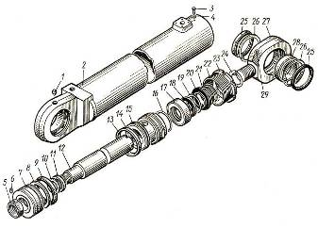

Гидроцилиндр стрелы экскаваторов ЭО-5123: 1, 29 *–* масленки, 2 – гильза, 3, 6– винты, 4 *–* контргайка, 5, 23 *–* гайка, 7 – поршень, 8, 10, 14, 19– защитные кольца, 9, 18, 25 *–* манжеты*,* 11, 13, 16, 20, 26 – резиновые кольца, 12 – шток, 15 – втулка, 17 – стакан, ан, 21 *–* грязесъёмник, 22 – скребки, 24 *–* шайба, 27 *–* проушин, 28 – подшипник

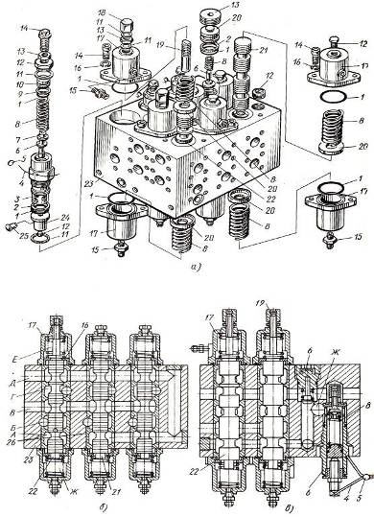

Гидрораспределитель управления гидроцилиндрами рабочего оборудования экскаваторов ЭО-5123: а – общий вид, б, в-разрезы по золотникам и клапанам; 1, 2 *–* кольца, 3 –стакан, пружины, 4– проволока, 5 – пломба, 6 – клапаны, 7 *–* тарелка, 8 *–* пружины, 9– защитная шайба, 10– поршень, 11 *–* прокладки, 12 *–* пробки, 13 *–* гайки, 14, 19 – винты, 15 – штуцера, 16 *–* шайбы, 17 *–* крышки, 18 *–* колпачок, 20 *–* втулки, 21, 22 – золотники, 23 – корпус гидрораспределителя, 24 *–* направляющая втулка, 25 – штифт, 26 – втулки золотников, полости: А *–* слива жидкости, Б, Г – отвода жидкости к гидроцилиндрам стрелы, В – подвода жидкости от насосов, Д *–* слива жидкости через регулирующий гидрораспределитель, Е, Ж *–* гидроуправления золотником

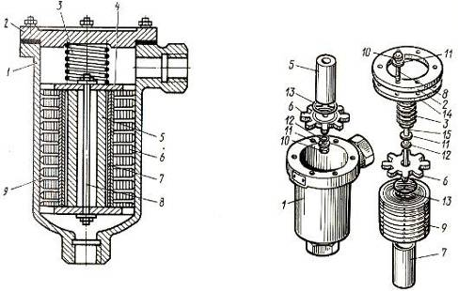

Магнитный фильтр: а *–* всборе,6 *–* детали; 1 – корпус, 2 – крышка, 3 *–* пружина, 4 *–* фильтрующий пакет, 5 – магнит, 6– зубчатая шайба, 7 – труба, 8 *–* шпилька, 9 – решетка, 10– гайка, 11, 12 *–* шайбы, 13– уплотнительное кольцо, 14 *–* прокладка, 15 – шпилька с гайкой

|  |  |
| --- | --- |
| Возможные неисправности | Причины возникновения |
| 1. Не включается ни одно движение экскаватора. Недостаточное (менее 2,9 МПа) или вообще отсутствует давление в системе управления. | 1. Недостаточное количество рабочей жидкости в гидробаке (уровень жидкости ниже 2/3 высоты смотрового стекла).  2. Предохранительный клапан с переливным золотником отрегулирован на низкое давление. 3. Неисправен предохранительный клапан с переливным золотником, при ввертывании регулировочного винта давление управления не изменяется. Засорился, либо сломалась пружина золотника.  4. Закрыт гидрозатвор всасывающей трубы гидробака – отсутствие масла во всасывающей трубе гидронасоса. 5. Засорена всасывающая труба насоса управления – слабая течь масла из всасывающей трубы, отсоединенной от гидронасоса.  6. Повышенная вязкость масла. Заменить масло на рекомендуемое для соответствующей температуры.  7. Установлен насос управления правого вращения (при замене насоса на новый).  8. Пластины насоса управления заклиниваются, застревают в пазах ротора.  9. Неисправность муфты привода насоса управления.  10. Неисправен насос управления. |
| 2. При включении поочередно обоих гидромоторов механизма передвижения перемешается только одна гусеничная лента; при совмещении двух движений рабочего оборудования работает только одно движение. | 1. Недостаточное давление в напорной гидролинии одного из насосов. При одновременном включении на подъем стрелы и рукояти будет работать только рукоять, а при включении поочередно обоих гидромоторов механизма передвижения будет передвигаться только левая гусеничная лента, при включении механизма поворота вращения платформы не происходит.  2. Если недостаточно давление в напорной гидролинии другого насоса, то при включении на подъем стрелы и рукояти будет работать только стрела, а при включении поочередно обоих гидромоторов механизма передвижения будет передвигаться только правая гусеничная лента, при включении механизма поворота платформа вращается. |
| 3. Недостаточное давление в напорной линии насосов. | 1. Заклинило золотник регулирующего гидрораспределителя в выключенном положении.  2. Предохранительный клапан регулирующего гидрораспределителя настроен на давление ниже 23 МПа.  Следует помнить, что при настройке предохранительного клапана на давление более 24,5 МПа насос может выйти из строя.  3. Детали предохранительного клапана регулирующего гидрораспределителя негерметичны.  4. Неисправен насос силовой установки. Одной из причин может служить обрыв или ослабление болтов крепления задней крышки качающего узла. |
| 4. При нейтральном положении рукояток управления рабочее оборудование заметно опускается. | 1. Неисправен гидрораспределитель гидроцилиндров.  2. Износ уплотнения поршня гидроцилиндра. Характерные признаки для гидроцилиндров стрелы – проседание при большой нагрузке (полный ковш на максимальном вылете), при малой нагрузке проседания не наблюдается. Для гидроцилиндров рукояти и ковша – перемещение штока при невключенном проверяемом гидроцилиндре и работе с упором в грунт и включении других гидроцилиндров, создающих давление в проверяемом цилиндре. Если из открытого подвода гидроцилиндра вытекает жидкости больше литра в минуту, уплотнения поршня заменить. |
| 5. При запуске экскаватора включается какое-либо движение. | 1. Заклинило во включенном положении один из золотников блоков пульта гидроуправления. |
| 6. При нейтральном положении рукояток управления дизель находится под нагрузкой, рабочая жидкость греется. | 1. Заклинило золотник регулирующего гидрораспределителя во включенном положении. |
| 7. При одном из рабочих движений упали усилие и скорость. | 1. Утечки по предохранительным или подпиточным клапанам гидрораспределителей гидроцилиндров или гидромоторов.  2. Износ уплотнения поршня гидроцилиндра. |
| 8. Самопроизвольное включение рабочих движений при включении какого-либо движения. | 1. Поломки возвратной пружины золотника гидрораспределителя гидроцилиндров или гидрораспределителя гидромоторов.  2. Заклинило во включенном положении золотник гидрораспределителя гидромоторов или гидрораспределителя гидроцилиндров. |
| 9. При включении рукоятки колонки управления на подъем стрелы стрела не поднимается или поднимается медленно, а дизель нагружен. После установки рукоятки управления в нейтральное положение стрела опускается. На выходе из педального блока постоянно имеется давление. | 1. Если давление 0,5 МПа, значит, заклинен золотник блока. |
| 10. При включении прямолинейного движения одна гусеница значительно отстает от другой. | 1. Неисправны узлы гидрораспределителя гидромоторов.  2. Не полностью растормаживается один из тормозов механизма передвижения.  4. Неисправен гидромотор. |
| 11. Шум при работе гидросистемы управления. | 1. Наличие воздуха во всасывающей гидролинии насосов – колебания давления в системе гидроуправления, пенообразование.  2. Посторонние предметы во всасывающих каналах насоса.  3. Загрязнение предохранительного клапана с переливным золотником, подсос воздуха через присоединения к напорному золотнику – колебания давления в гидросистеме управления. |
| 12. Интенсивный нагрев масла в гидросистеме. | 1. Работа при стопорных режимах рабочего оборудования.  2. Заклинен клапан маслоохладителя в поднятом состоянии.  3. Ослабло натяжение ремня вентилятора. |
| 13. Не включается постоянно одно и то же движение рабочего оборудования при совмещении операций: при включении только этого движения скорость его мала. | 1. Заклинен в нейтральном положении золотник гидрораспределителя гидроцилиндров. |
| 14. Не включается постоянно одно и то же движение механизмов передвижения или поворота, при этом рабочее оборудование работает нормально. | 1. Заклинен в нейтральном положении золотник гидрораспределителя гидромоторов. |
| 15. Быстрое падение стрелы при нажатии на педаль или включении рукоятки на опускание. | 1. Разрегулирован винт максимальной скорости опускания стрелы. |
| 16. При плавном включении стрела вначале опускается, а затем поднимается. | 1. Пропускает обратный клапан. |
| 17. Переполняется рабочей жидкостью раздаточный редуктор. | 18. Износилось или повреждено уплотнение. |
| 18. Короткие замыкания в аккумуляторной батарее. | 1. Незначительное повышение плотности электролита при зарядке. Повреждение сепараторов (сколы, трещины, отверстия).  2. Непрерывное уменьшение плотности электролита в процессе циклирования. Сдвиг пластин по отношению друг к другу, смещение сепараторов.  3. Высокая температура электролита. Накопление шлама на дне сосуда выше опорных призм.  5. Быстрая потеря емкости после полной зарядки. Попадание в аккумуляторную батарею токопроводящего предмета.  4. Пониженное напряжение при зарядке и разрядке. Образование свинцовой губки на кромках и ножках отрицательных пластин. |
| 19. Повышенная саморазрядка. | 1. Быстрое снижение плотности электролита и напряжения при бездействии батареи. Утечка тока по загрязненной поверхности батареи или через пролитый на нее электролит.  электролита примесями.  2. Резкая потеря емкости после нескольких часов или суток отдыха. |
| 20. Затруднено натяжение гусеничных лент. | Износ и повреждение уплотнений цилиндра. Заедание направляющих элементов в пазах. |
| 21. Интенсивное изнашивание ремня привода радиатора маслоохладителя. | Взаимное смещение торцов шкивов. |
| 22. Не работает свеча накаливания. | Сгорела контрольная спираль на пульте управления. |
| 23. Подогреватель дымит. | Форсунка не распыляет. |